Nama : Adi Febriana

NPM : 140910200022

TUGAS

## Image Processing

Sebagai catatan, semua konten pada file ini telah di simpan pada website Yo!, pada kelas Image Processing dan terdapat pada halaman paling bawah, berikut link untuk mengaksesnya:

[terradjannah.github.io/belajar-bootstrap/kelas/imageprocessing.html](https://terradjannah.github.io/belajar-bootstrap/kelas/imageprocessing.html)

1. BMP ke JPG

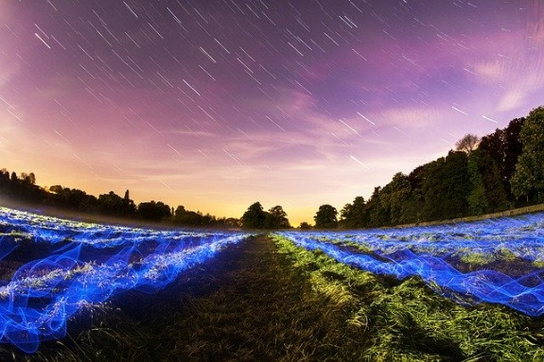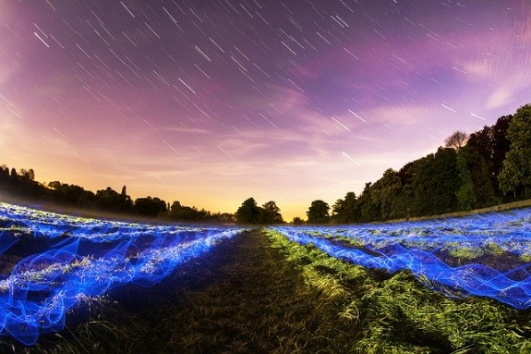

(BMP format) JPG format)

Analisis :

Secara ukuran file yang berasal dari 799 kb menjadi 125 kb. File dengan format BMP tidak terjadi pampat pada gambarnya sehingga jika diperbesar akan terlihat pixel per pixelnya. Sementara, format JPG memampatkan gambar sehingga file berukuran kecil dan akan mengalami pixelation ketika gambar diperbesar.

1. BMP ke PNG



(BMP format) (PNG format)

Analisis :

Secara ukuran file yang berasal dari 799 kb menjadi 522 kb. File dengan format BMP tidak terjadi pampat pada gambarnya sehingga jika diperbesar akan terlihat pixel per pixelnya. Sementara, format PNG memampatkan gambar sehingga file berukuran kecil. Akan tetapi, file mampatannya lebih besar sekitar 5-6 kali ukuran JPG.

1. BMP ke SVG

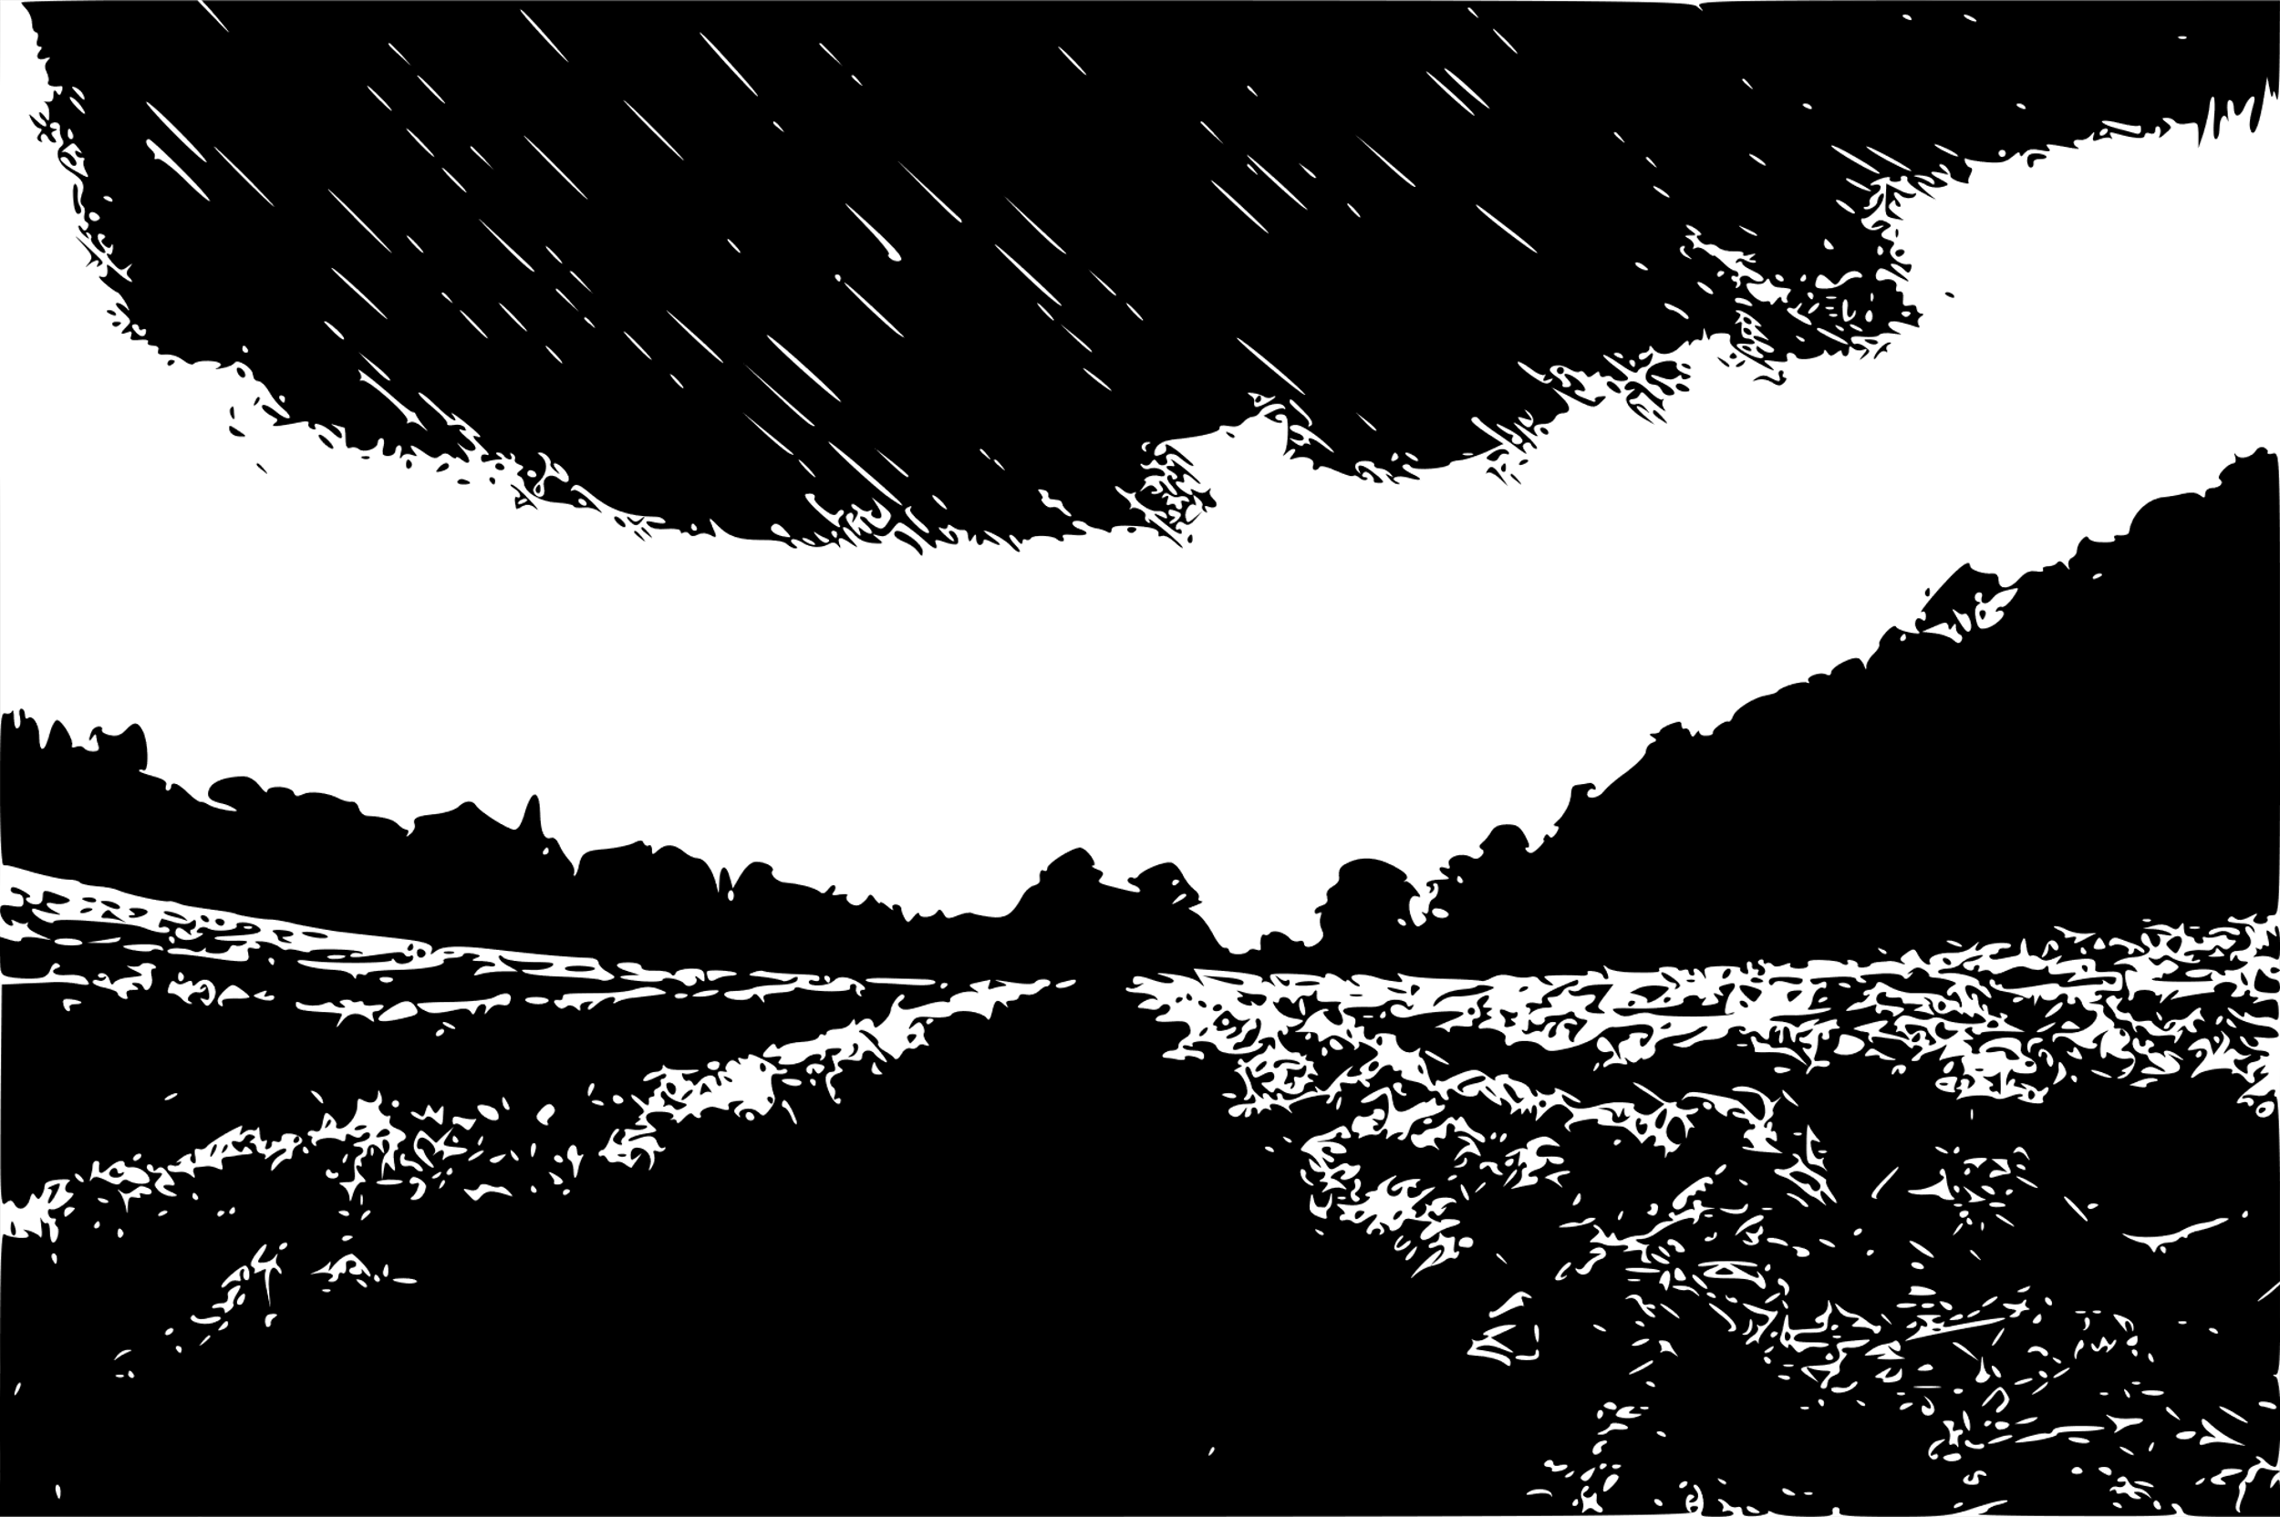

(BMP format) (SVG format)

Analisis :

Secara ukuran file yang berasal dari 799 kb menjadi 115 kb. File dengan format BMP tidak terjadi pampat pada gambarnya sehingga jika diperbesar akan terlihat pixel per pixelnya. Sementara, format SVG memampatkan gambar sehingga file berukuran kecil. Format SVG merupakan gambar vektor, yang berarti gambar dibuat menggunakan formula matematika sehingga dapat di skalakan ke ukuran apapun tanpa kehilangan kualitasnya. Pada gambar SVG, gambar menjadi hitam putih karena pada proses konversi beberapa software convert format memilikir pengaturan default menguba gambar menjadi skala abu-abu atau hitam putih.

1. BMP ke GIF

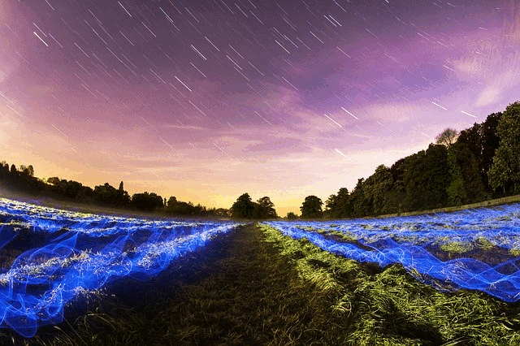

(BMP format) (GIF format)

Analisis :

Secara ukuran file yang berasal dari 769 kb menjadi 79 kb. File dengan format BMP tidak terjadi pampat pada gambarnya sehingga jika diperbesar akan terlihat pixel per pixelnya. Sementara, format GIF memampatkan gambar sehingga file berukuran lebih kecil. Gambar yang dimampatkan hanya satu maka gambar tersebut tidak adakan bergerak sesuai dengan tujuan dari format file tersebut.

1. JPG ke SVG

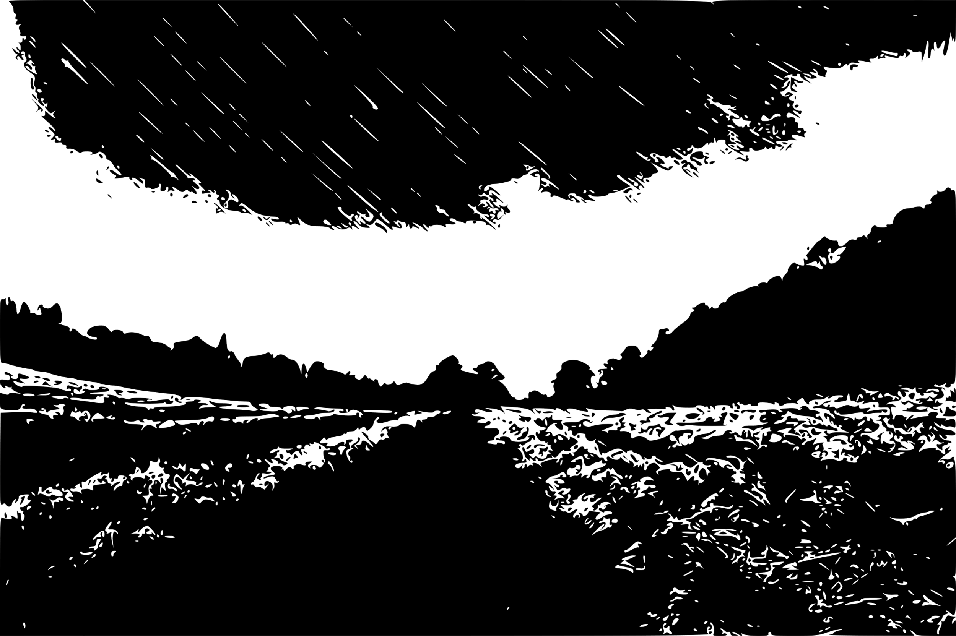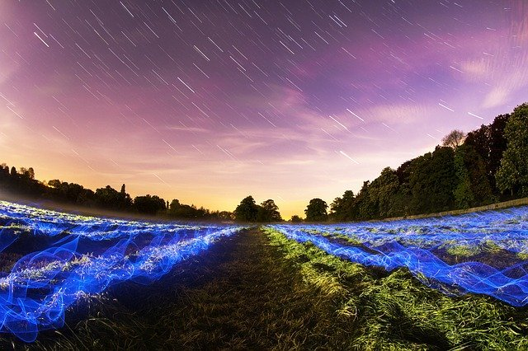

(JPG format) (SVG format)

Analisis :

Secara ukuran file yang berasal dari 87 kb menjadi 115 kb. File dengan format JPG telah mengalami mampatan diubah menjadi format SVG menghasilkan lonjakan ukuran file. Hal ini bisa terjadi karena gambar JPG tersebut harus diubah dalam bentuk vector-vector sehingga jika gambar tersebut diperbesar tidak akan pecah seperti format JPG. Gambar SVG menjadi hitam putih karena secara default beberapa software convert format gambar memiliki pengaturan default agar mengubah gambar menjadi skala abu-abu atau hitam putih.